Конспект занятия по составлению рассказов об игрушке «Расскажи о любимой машине»

Тема "Транспорт » (Составление рассказов об игрушке – машина)

Цель: Формировать умение рассматривать предметы, выделяя их признаки, качества и действия.
Задачи:
1. Формировать умение составлять совместный с взрослым описательный рассказ об игрушках.
2. Развивать память, слуховое внимание.
3. Закрепить правила обращения с игрушками. Воспитывать бережное отношение к игрушкам.
4.Материал : грузовая машина.

Ход занятия.

Предложить рассмотреть ребенку машину.
- Давай рассмотрим игрушку (показать большую грузовую машину)
Как она называется? Какая она? Что есть у машины? Что делает грузовая машина? Чем тебе нравится эта игрушка? (Последний вопрос предполагает несколько вариантов ответов).
Затем рассказать ребенку небольшой рассказ о машине.

Пример рассказа:

Это грузовик. У грузовика есть кабина, кузов, колёса и фары. В кабине есть руль и сиденье. Грузовиком управляет водитель. Грузовик перевозит разные грузы.
- Ну, а теперь попробуй ты рассказать про грузовик, а я помогу тебе в этом. А теперь немного отдохнем.

Физкультминутка
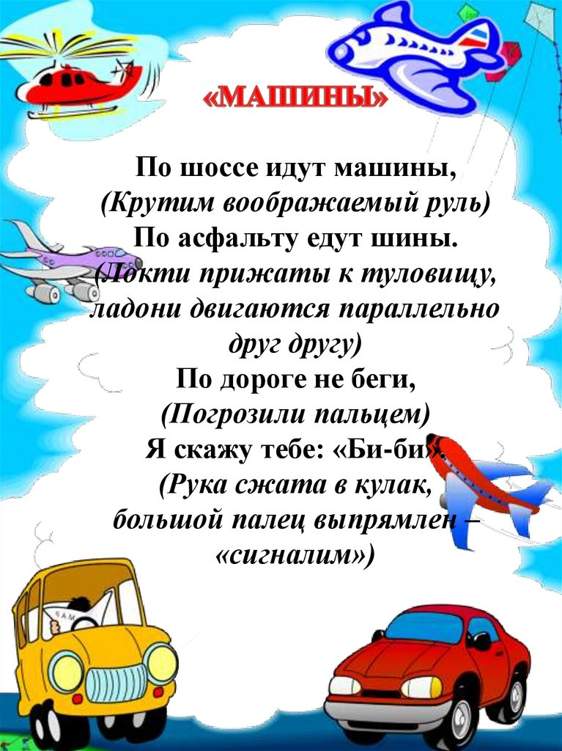

Ты молодец, хорош справился.

